Pressemitteilung vom 29.09.2021
Urlaubs- und Brückentage 2022: So viele freie Tage gibt’s in Deutschland
Wie viel Urlaub haben Beschäftigte in Deutschland? Und wie sehr können sie von den Brückentagen im kommenden Jahr profitieren? Um diese Fragen zu beantworten, haben die Vergütungsexpert*innen von Gehalt.de und die Reiseexpert*innen von Urlaubsguru anhand von 233.691 Datensätzen die Urlaubstage nach Branche, Beruf, Region und Alter ausgewertet. Das Ergebnis: Beschäftigte in Deutschland haben durchschnittlich 28,3 Urlaubstage im Jahr. Zudem zeigt die optimale Verteilung von Urlaubstagen, wie man die Brückentage 2022 sinnvoll nutzt und bis zu 63 Tage frei macht.
In Deutschland stehen Fachkräften jährlich rund 28,2 Urlaubstage zur Verfügung, während Führungskräfte auf rund 29,5 freie Tage kommen. Frauen bekommen rund 27,6 Tage im Jahr frei und Männer können sich über 28,8 Urlaubstage freuen. „Der Urlaubsanspruch ist ein wichtiges Entscheidungskriterium bei der Wahl des Arbeitgebers. Arbeitgeber sollten daher genau darauf achten, welche Standards es bei Urlaubstagen in der Branche gibt“, so Dr. Korbinian Nagel, Arbeitsmarktökonom bei Gehalt.de.
Urlaubstage nach Bundesländern: Bayern mit 41 freien Tagen vorn
Neben den Urlaubstagen steht Beschäftigten auch an gesetzlichen Feiertagen freie Zeit zu. Diese unterscheiden sich von Bundesland zu Bundesland. Bayern führt das Ranking mit insgesamt 41,3 freien Tagen an (28,3 Urlaubstage und 13 Feiertage). Es folgen Baden-Württemberg mit 40,8 und das Saarland mit 40,2. Die hinteren Plätze belegen Niedersachsen (38,1), Schleswig-Holstein (37,9) und Mecklenburg-Vorpommern (37,4).
Brückentage nutzen und bis zu 63 Tage frei machen
Verteilt man 28 Urlaubstage sinnvoll über das Jahr und berücksichtigt die Feier- und Brückentage, können Beschäftigte insgesamt bis zu 63 freie Tage im Jahr 2022 genießen. Wer am 6. Januar mit dem Feiertag der Heiligen Drei Könige ins neue Jahr startet, kann mit einem Urlaubstag vier Tage frei machen. An Ostern lassen sich aus acht Urlaubstagen 16 freie Tage machen. Der Feiertag Christi Himmelfahrt eignet sich in Kombination mit einem Urlaubstag für ein verlängertes Wochenende. „Verlängerte Wochenenden werden bei uns gerne für Kurzreisen genutzt. Ein Städtetrip, ein Aufenthalt in einem Wellnesshotel oder ein Musical-Besuch können auch bei wenigen freien Tagen für Abwechslung und Erholung vom Alltag sorgen“, so Daniel Krahn, CEO und Mitgründer von Urlaubsguru. Mit acht Urlaubstagen können Pfingsten und Fronleichnam verbunden und insgesamt 16 Tage frei gemacht werden. Neun Tage Auszeit warten auf Beschäftigte, wenn sie den Tag der Deutschen Einheit mit vier Urlaubstagen kombinieren. Allerheiligen am 1. November kann mithilfe von zwei Urlaubstage zu fünf freien Tagen führen und mit vier Urlaubstagen zwischen Weihnachten und Neujahr machen Beschäftigte neun Tage lang frei. Sinnvoll genutzt, kann auch aus weniger Urlaubstagen oder weniger Feiertagen aufgrund des Bundeslandes viel freie Zeit gemacht werden.

Holiday-Gap: Deutlich weniger Urlaub für Friseur*innen und Kellner*innen
Filialleiter*innen in Banken erhalten im Berufsvergleich am meisten Urlaubstage. Jährlich kommen Beschäftigte hier auf rund 30,4 Urlaubstage. Es folgen niedergelassene Ärzt*innen sowie Chefärzt*innen (30,3) und Pharma-Referent*innen (30). Im Vergleich erhalten Friseur*innen mit jährlich rund 23,6 am wenigsten Urlaubstage. Ähnlich wenig Urlaubstage gibt es für Kellner*innen (25,1) und Fotograf*innen (25,9).
Urlaubstage steigen mit Alter und Unternehmensgröße
Beschäftigte in kleinen Firmen mit bis zu 100 Mitarbeiter*innen erhalten rund 27,4 Tage. In größeren Konzernen mit mehr als 1.000 Beschäftigten steigt die durchschnittliche Zahl der Urlaubstage auf rund 29,5. Bei der Verteilung nach Altersgruppen beträgt die Differenz zwischen unter 25- und über 55-Jährigen nur rund 0,8 Tage. „Die Anzahl der Urlaubstage ist vor allem von der Berufs- und Branchenwahl, von der Berufserfahrung sowie der Firmengröße abhängig. In einigen Berufen und Branchen gibt es deutlich mehr Urlaubstage als in anderen. Mit zunehmender Berufserfahrung steigen die Urlaubstage. Größere Firmen gewähren tendenziell mehr Tage Urlaub als kleinere“, so Nagel weiter.

Weitere Informationen zum Thema finden Sie hier:
https://www.gehalt.de/news/urlaubstage-nach-region-branche-und-beruf
https://www.urlaubsguru.de/reisekalender/brueckentage/

Übersicht der Ergebnisse
Allgemein
Gruppen | Urlaubstage
Allgemein | 28,3
Fachkräfte | 28,2
Führungskräfte | 29,5
Frauen | 27,6
Männer | 28,8
Freie Tage nach Region
Bundesland | Urlaubstage | Feiertage | Gesamt
Baden-Württemberg | 28,8 | 12 | 40,8
Nordrhein-Westfalen | 28,5 | 11 | 39,5
Hessen | 28,5 | 10 | 38,5
Hamburg | 28,3 | 10 | 38,3
Bayern | 28,3 | 13 | 41,3
Saarland | 28,2 | 12 | 40,2
Reinland-Pfalz | 28,2 | 11 | 39,2
Bremen | 28,2 | 10 | 38,2
Niedersachsen | 28,1 | 10 | 38,1
Schleswig-Holstein | 27,9 | 10 | 37,9
Thüringen | 27,8 | 11 | 38,8
Sachsen-Anhalt | 27,7 | 11 | 38,7
Berlin | 27,5 | 11 | 38,5
Brandenburg | 27,5 | 12 | 39,5
Mecklenburg-Vorpommern | 27,4 | 10 | 37,4
Sachsen | 27,2 | 11 | 38,2

Nach Unternehmensgröße
Unternehmensgröße (nach Mitarbeiter*innen) | Urlaubstage
kleine Unternehmen (bis 100) | 27,4
mittelgroße Unternehmen (101-1.000) | 29,1
große Unternehmen (ab 1.001) | 29,5

Nach Alter
Alter | Urlaubstage
Unter 25 Jahre | 27,8
Zwischen 25 Jahren und 35 Jahren | 28,2
Zwischen 35 Jahren und 45 Jahren | 28,3
Zwischen 45 Jahren und 55 Jahren | 28,4
Über 55 Jahre | 28,6

Nach Branchen
Branchen mit den meisten Urlaubstagen | Urlaubstage
Sonstige Investitionsgüter | 30,5
Chemie, Verfahrenstechnik | 29,4
Halbleiter | 29,4

Branchen mit den wenigsten Urlaubstagen | Urlaubstage
Hotels und Gaststätten | 26,2
Call Center | 26,4
Rechtsberatung | 26,4

Nach Berufen
Berufe mit den meisten Urlaubstagen | Urlaubstage
Filialleiter*in (Bank) | 30,4
Chefärzt*in, niedergelassene Ärzt*innen | 30,3
Pharma-Referent*in | 30,0

Berufe mit den wenigsten Urlaubstagen | Urlaubstage
Friseur*in | 23,6
Kellner*in | 25,1
Fotograf*in | 25,9

Zur Methodik: Die Hamburger Vergütungsanalyst*innen von Gehalt.de haben anhand von 233.691 Datensätzen die Anzahl der Urlaubstage für Beschäftigte in Deutschland untersucht. Hierfür wurden Faktoren wie Region, Alter, Geschlecht, Unternehmensgröße, Branche, Position und Beruf berücksichtigt. Alle Angaben liegen als Durchschnittswerte vor und basieren auf den Angaben von Fach- und Führungskräften sowie Unternehmen.

Bildmaterial
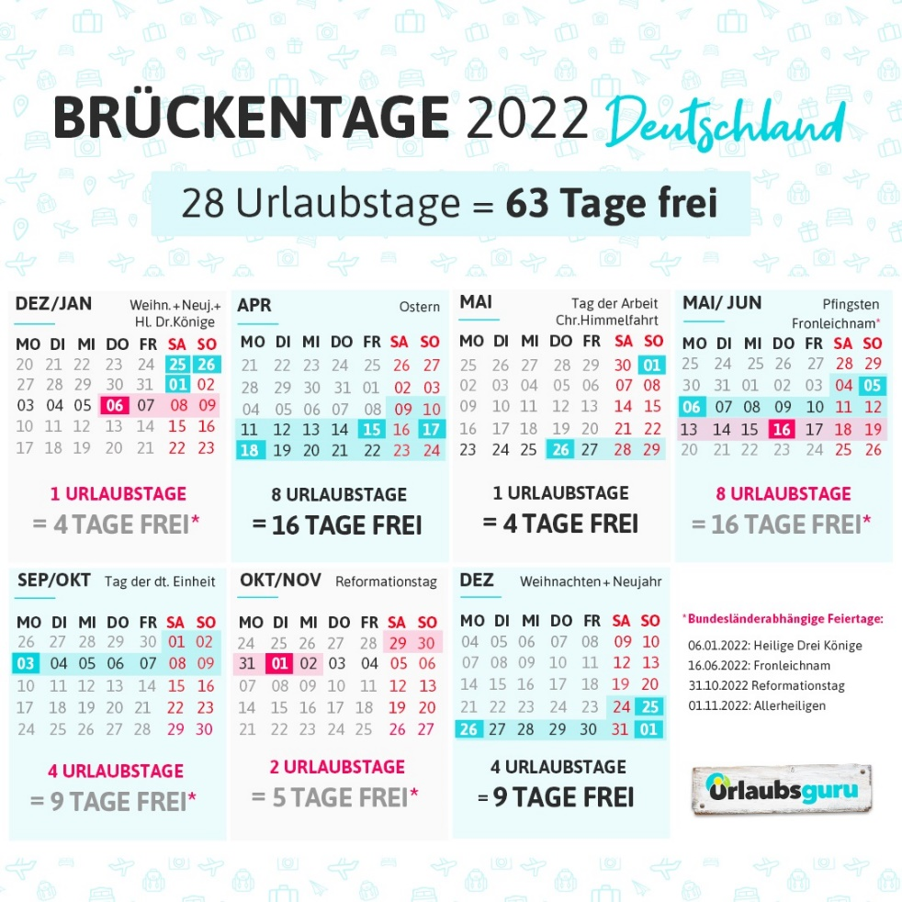
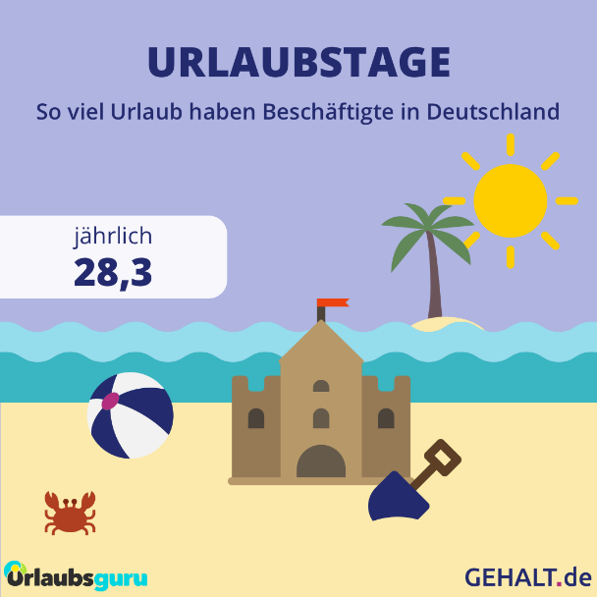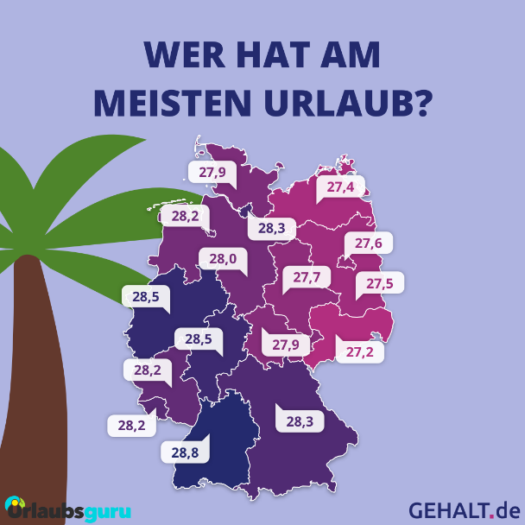

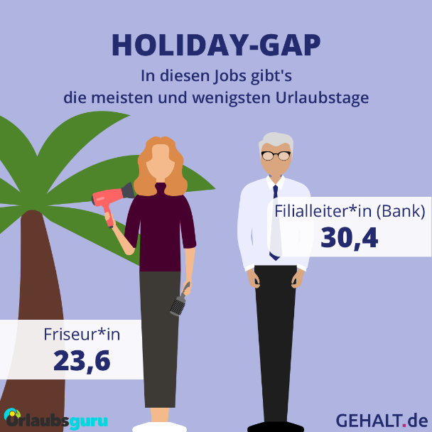

Über die Gehalt.de GmbH
Gehalt.de ist das führende Gehaltsportal im deutschsprachigen Raum und gehört zur Gehalt.de GmbH. Das Hamburger Unternehmen wurde 1999 gegründet und ist auf digitale Vergütungsdienstleistungen für Arbeitgeber*innen und Arbeitnehmer*innen spezialisiert. Zu den weiteren Marken gehören Gehaltsvergleich.com und das Firmenkundengeschäft Compensation Partner. Seit 2019 ist die Gehalt.de GmbH mehrheitlich Bestandteil der StepStone Gruppe.
Kontakt:
Jan Rudnicki
Corporate Communications Manager
Gehalt.de GmbH
rudnicki@gehalt.de
Tel: 040 4134 543 900

Über Urlaubsguru
Im Jahr 2012 hatten Daniel Krahn und Daniel Marx die Idee zu Urlaubsguru und gründeten ein Start-up, das günstige Reise-Angebote aus dem Internet sucht und diese auf der eigenen Website präsentiert. Inzwischen vermittelt das Online-Reiseportal Pauschalreisen, Städtetrips, Flüge, Hotels und private Unterkünfte. Neben Angeboten liefert das Urlaubsguru-Magazin jede Menge Inspiration für die nächste Reise. Mit Millionen monatlichen Website-Besuchen sowie weiteren Hunderttausenden Social-Media-Abonnenten gehört Urlaubsguru zu den reichweitenstärksten Reise-Websites in Deutschland. Urlaubsguru ist ebenfalls in Österreich aktiv und sorgt zudem mit der internationalen Marke Holidayguru in den Niederlanden, Spanien und der Schweiz für unvergessliche Urlaube.
Kontakt:
Annika Hunkemöller
Pressesprecherin
Urlaubsguru GmbH
annika.hunkemoeller@urlausbguru.de
Tel: 02301 94580-511

